«Сказки на ночь – польза для всей семьи»

Сказки - это способ передачи детям различных способов поведения людей. Если речь идет о народных сказках, то и менталитета, национального характера. А сказка на ночь - это своего рода пожелание спокойной ночи. Только не короткое или небрежное, а длинное и обстоятельное, пропитанное любовью, нежностью и заботой. Сказка на ночь - это общение с малышом на волшебном, понятном ему языке, это маленькие безопасные уроки жизни.
Но рассказывать перед сном можно не каждую сказку, так же, как не каждую интересно читать днем. Пожелания на ночь должны быть ласковыми, как поглаживания по голове и теплыми, как котенок. Если вы хотите, чтобы малыш поскорее уснул, почитайте ему простую спокойную сказку. Прислушайтесь, как звучит сказка на ночь, прочитанная вашей бабушкой. Наверное, тихо и ровно, она успокаивает и убаюкивает маленького слушателя. В этот момент во всем мире для малыша существует только один голос. И этот голос создает его настроение, образы, мысли. Что увидит во сне ваше чадо, во многом зависит от того, что оно услышит и почувствует перед тем, как заснуть. Ведь пожелания спокойной ночи - это не пустые слова, а своего рода подведение итога дня, один из самых интимных моментов общения между взрослым и ребенком.
Однако сказка на ночь, насыщенная действием и эмоциями, может так увлечь малыша, что он будет переживать все события вместе с героями, волноваться за них и просить "почитать еще".

Тут уж не до сна, когда царевну волк унес! Зато динамичные захватывающие сказки, прочитанные днем, поселят в малыше интерес к книгам и чтению: ведь опять закончили на самом интересном месте, а так хочется знать, что будет дальше, какие еще приключения ждут героев! Сказка же или стихи на ночь должны быть добрыми и незамысловатыми, чтобы успокоить и убаюкать малыша. А теплые пожелания спокойной ночи должны стать обязательной семейной традицией в любом доме.
В психологии есть даже отдельное направление - сказкотерапия. Основная его идея состоит в том, что ребенок отождествляет себя с главным героем и живет вместе с ним, учится на его примере. То есть малыш может попробовать себя в разных ролях: добрых и злых героев, созидателей и разрушителей, бедняков и богачей. Он может в своем воображении под руководством сказки представлять разные жизненные ситуации и по-разному себя повести в них. Маленький человечек учится сочувствию, становится более внимательным и усидчивым.
Выбирая, какую сказку прочитать своему малышу, обратите внимание на поведение главного героя - хотите ли, чтобы ребенок учился у него? Если Вам или Вашему малышу не по душе поведение главного героя, вы можете вместе придумать, "а как еще он бы мог поступить?". Так вы не только разовьете фантазию и интересно проведете время, но и расширите поведенческие возможности Вашего ребенка. Не навязывайте свой вариант решения, он может не подойти другому человеку. Ведь в одной и той же ситуации можно по-разному себя повести!

Часто бывает, что ребенок просит читать ему одну и ту же сказку много раз, хотя уже давно ее выучил ее наизусть. Не надо
этого пугаться. Это значит, что в этой сказке есть что-то очень важное для вашего ребенка сейчас. Прочитайте еще раз, пофантазируйте вместе: "А что бы было, если..."
Есть мнение, что человек в своей жизни повторяет сценарий любимой сказки. Какая сказка станет любимой для Вашего малыша, Вы можете решить вместе с ним. Постарайтесь, чтобы эта сказка была со счастливым концом и учила тем же ценностям, что и Вы сами.
При чтении сказки обратите внимание на то, кто из героев наиболее симпатичен ребенку, с кого он берет пример. Не пугайтесь, если Ваш малыш симпатизирует злодеям и динозаврам: попробуйте вместе найти положительные качества в этих персонажах: кто-то из них очень сильный, кто-то искренне заботится о своих детях, кто-то упорно идет к своей цели.
Вспомните свою любимую детскую сказку. Возможно, она чем-то напомнит Вам вашу жизнь, а может, будет сложно сразу найти сходство. Многие сказки, например "Красную Шапочку", разные авторы интерпретируют по-разному. Но самая правильная интерпретация - Ваша.
Попробуйте сесть и по памяти написать свою любимую сказку, и на бумаге отразится все самое главное для Вас, именно то, что Вы для себя из нее взяли. А теперь попробуйте придумать несколько (5-7) альтернативных концов для своей сказки, и через некоторое время заметите, что и в Вашей реальной ситуации есть несколько вариантов выхода, которые

Вы раньше не замечали.
Итак, прежде чем прозвучит волшебная сказка или стихи на ночь, пролистайте ее еще раз и убедитесь, что она короткая, простая, со счастливым концом и несет именно ту идею, которую Вы сами хотели бы донести до своего малыша. Пусть пожелания спокойной ночи и сладких снов звучат в Вашем доме каждый вечер, и не в двух словах, а в добрых сказках!

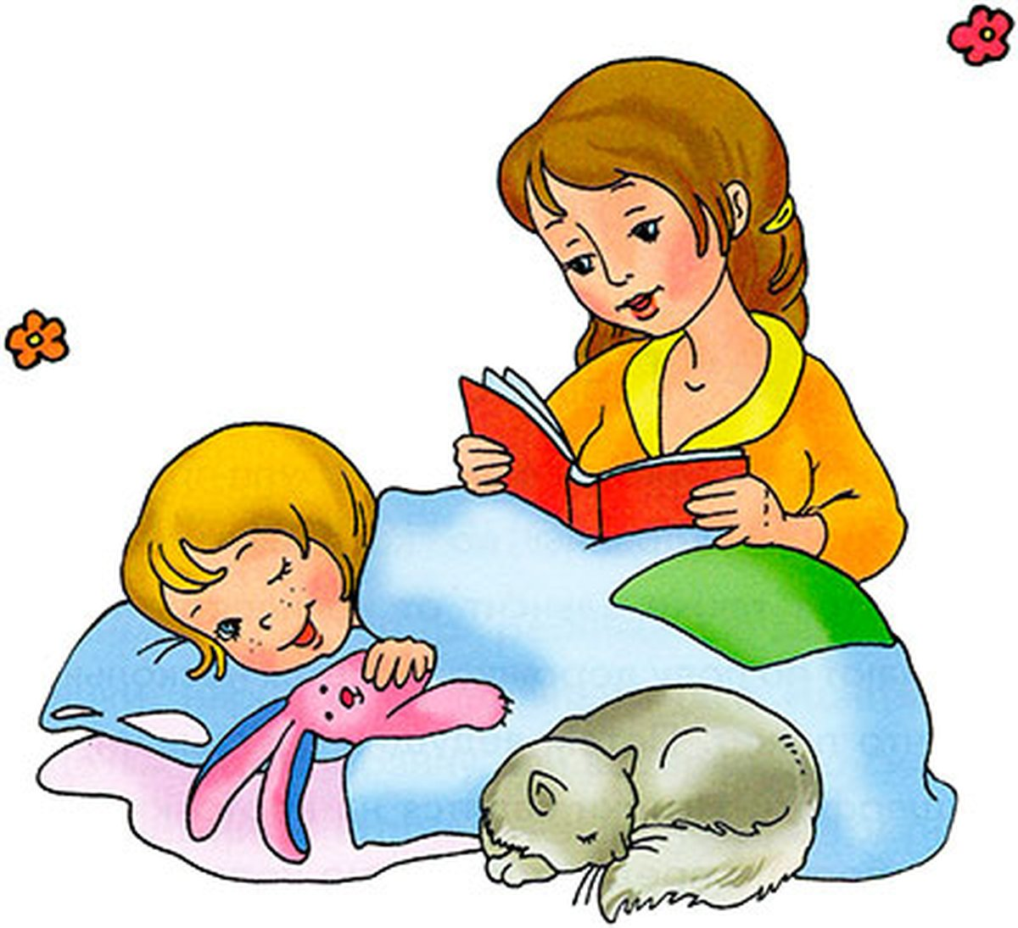

Воспитатель: Кириленко Н.Н.

